**Корь что за болезнь?**

Как вовремя распознать, какие ее последствия, как она лечится? Обо всем мы поговорим в этой статье. Корь – вирусное заболевание, которое передается воздушно-капельным путем, непосредственно от зараженного человека.

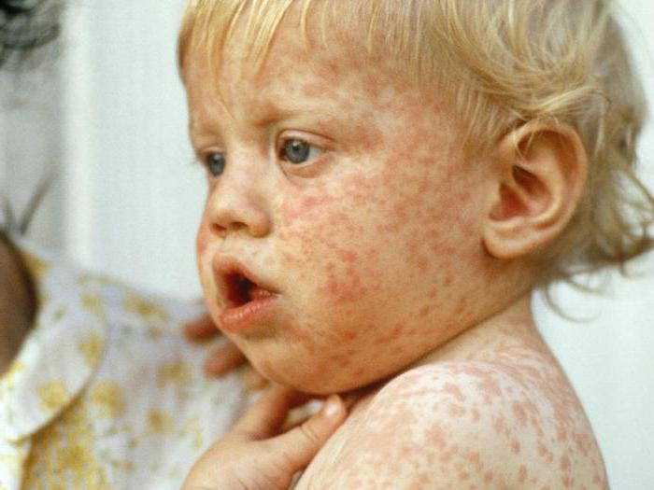

**Симптомы у детей**

В первую очередь стоит заметить, что больше всего заражению подвержены детки в возрасте от года до 7 лет, реже фиксируются случаи заражения детей старше 7 лет и взрослых. Важно знать: корь начинает себя проявлять через 7-14 дней. Корь что за болезнь? Как ее диагностировать? Для того чтобы вовремя начать лечение, нужно уметь распознать заболевание.

**Болезнь корь**

Симптомы у детей имеет следующие:

Плохое самочувствие.

Нарушение сна.

Вялость.

Усталость.

Головная боль.

Плохой аппетит, или полное его отсутствие.

Повышение температуры.

**Катаральный этап длится от 3 до 5 дней.**

**Симптомы следующие:**

Воспаляется горло.

Появляется кашель.

Дальше хуже.

Болезнь начинает поражать сосуды, мелкие капилляры на глазах и коже начинают лопаться. Начинается насморк с гнойными выделениями. Появляется отечность на лице, затекают глаза. У зараженного ребенка появляется боязнь света, от этого он постоянно щурит глаза. Температура повышается до 40 градусов, постепенно кашель становится сильнее, может появиться рвота. Лишь после того, как у ребеночка появляются основные симптомы кори, ему ставится точный диагноз. Для постановки диагноза врач обязательно назначает:

Общий анализ крови.

Общий анализ мочи.

Анализ на выделение вируса в крови.

Рентген грудной клетки

В некоторых случаях электроэнцефалографию.

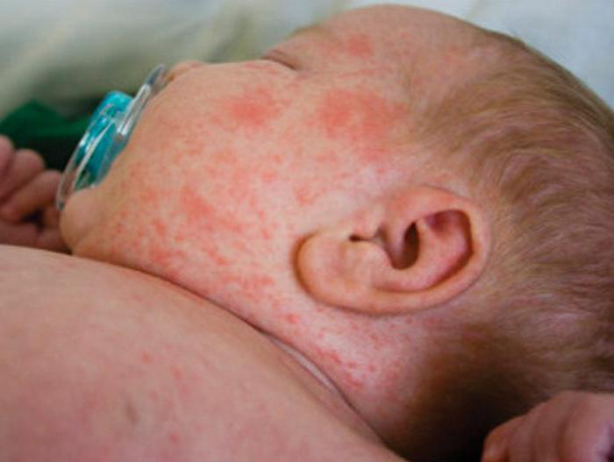

**Основные симптомы болезни:**

корь у детей Мелкие высыпания, размером с крупинку, на внутренней поверхности губ и щек. При наличии таких симптомов ребенка обязательно нужно изолировать. В отличие от других детских заболеваний, сыпь при кори появляется не в хаотичном порядке, а поэтапно. В первую очередь розовые пятна появляются на волосистой части головы и за ушками. Затем переходят на переносицу, и постепенно растекаются по всему лицу. На второй день сыпь начинает распространяться по верхней части тела (руки, грудь). Третий день - ноги. С момента появления сыпи,температура тела резко поднимается до 40 градусов. Сыпной период длится от 4 до 7 дней.

**Признаки болезни корь у взрослых**

Хоть корь и принято считать детской болезнью, но все же и взрослые не застрахованы от заражения. Как протекает болезнь у взрослых, какие симптомы свидетельствуют о заболевании? Мы рассмотрим основные признаки болезни. Корь - это то, что нельзя оставлять без внимания! В первую очередь резко ухудшается самочувствие, пропадает аппетит, появляются жуткие головные боли и бессонница. Заболевший чувствует себя как при простудном заболевании, у него першит в горле, появляется насморк, резко повышается температура, увеличиваются лимфоузлы. После 2 - 5 дней все симптомы пропадают, появляются силы, бодрость. Спустя сутки после улучшения болезнь наступает с новыми силами. Все симптомы возвращаются, но уже более остро и болезненно. Следующий этап - сыпь. Появляется много пятен, которые впоследствии соединяются и превращаются в одно сплошное пятно. Сыпь появляется в определенной последовательности: за ушами, голова, верхняя часть тела, нижняя часть тела.

**Терапия**

Очень коварная болезнь - корь. Лечение должно начинаться незамедлительно. Как оно должно происходить у детей? После того как доктор назначил анализы, и диагноз подтвердился, назначается лечение. К сожалению, на сегодняшний день единого лекарства от кори не разработано, поэтому все силы направлены на лечение симптомов.

Прописываются жаропонижающие препараты для детей на основе ибуфена и парацетамола.

Высокая температура и рвота приводят к обезвоживанию организма, поэтому обязательно нужно соблюдать питьевой режим.

Поскольку у ребенка появляется боязнь света, то окна в комнате, где он находится, необходимо занавесить темными плотными шторами. Вечером используйте ночник.

Используются антигистаминные средства, чтобы снять отечность и зуд от высыпаний.

Доктор назначает отхаркивающие препараты, что помогут облегчить приступы кашля.

Положены капли в нос (сосудосуживающие) и в глаза (при конъюнктивите).

Горло и полость рта обрабатывается ромашкой.

Принимаются антибиотики.

Потрескавшиеся губы от высокой температуры необходимо смазывать влажным платком.

Зараженный ребенок не должен контактировать с другими детьми, ему прописывается постельный режим и полный покой.

Кроме лекарств, обязательно необходимо проветривать помещение, делать влажную уборку 2 раза в день, увлажнять воздух. Обязательное условие в лечении - это соблюдение диеты. Вся еда, которую кушает ребенок, должна быть калорийной, так как для борьбы с вирусом организму нужны силы и немалые. Но в то же время пища должна быть легкоусвояемой, натуральной. Госпитализация при кори происходит редко, только в тех случаях, когда симптоматика заболевания протекает очень остро. В основном же больные остаются дома и обязательно выполняют все указания доктора.

**Лечение кори у взрослых**

Первое что необходимо сделать, так это облегчить состояние больного. Антибиотики используются, чтобы побороть воспалительные процессы. Если заболевание протекает в легкой форме, то необходимости в госпитализации нет. Для того чтобы восполнить потерю жидкости в организме, необходимо пить много воды, сиропов, чая, компотов. Поскольку при кори воспаляются слизистые рта, то необходимо уделить особое внимание гигиене. Горло необходимо полоскать настоем из ромашки и водно-солевым раствором. Также лечение обязательно включает в себя препараты от кашля с откашливающим эффектом, преднизолон, жаропонижающие.

**Корь: осложнения**

Наиболее опасные и распространенные осложнения, к которым может привести корь:

Пневмония – инфекционное воспаление легких. Нарушение зрения, редко полная слепота.

Отит – воспалительный процесс в ухе.

Ларингит – воспалительный процесс в слизистых гортани.

Энцефалит – воспаление головного мозга.

Стоматит – воспаление слизистой оболочки рта.

Полиневрит – множественное поражение нервных волокон.

Бронхопневмония – острое воспаление бронхов.

**Осложнения у взрослых**

В большинстве случаев корь не оставляет после себя никаких последствий, но все же, хоть и редко, болезнь не дает о себе забыть и после лечения. Итак, чем опасна корь? Последствия болезни у взрослых могут быть следующие: Бронхиолит – острое воспаление бронхиол, передается воздушно-капельным путем.

Круп – воспаление дыхательных путей.

Бронхит.

Миокардит в легкой степени – поражение сердечной мышцы.

Иногда болезнь откладывает отпечаток на зрении, может привести к полной слепоте.

**Профилактика**

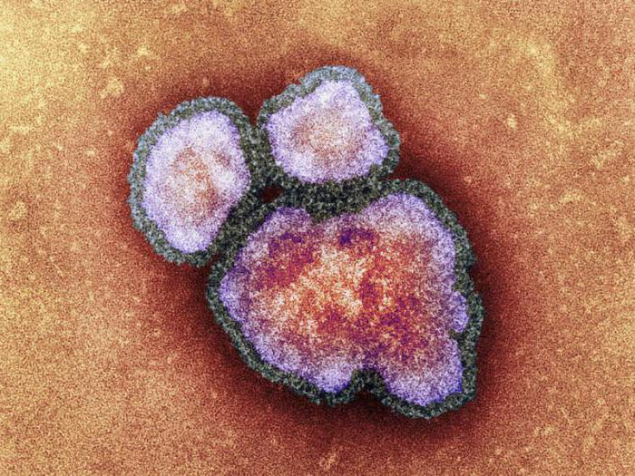

Существует два вида профилактики: экстренная и плановая.

**Экстренная профилактика** проводится в том случае, если точно установлен факт контакта с зараженным человеком. Но при этом должно быть достоверно известно, что ребенок ранее не болел корью, и не был привит. В таких случаях вводится иммуноглобулин. Препарат должен быть введен в течение 5 дней со дня контакта.

**Плановая профилактика** - это не что иное, как прививка. Что такое прививка? Это искусственное введение вируса, для того чтобы организм смог выработать иммунитет. Согласно графику вакцинаций, первую плановую прививку против кори ребенок получает в 1 год, вторую - в 6 лет. После плановой прививки каждая мама предупреждается о возможных последствиях и реакциях детского организма. Поэтому мама обязательно должна тщательно следить за состоянием ребенка после вакцинации. Есть симптомы, при появлении которых родители немедленно должны отреагировать и обратиться за помощью к медикам. Среди них:

Насморк.

Конъюнктивит.

Повышение температуры.

Кашель.

Особую бдительность необходимо проявить с 5 по 20 день после введения вируса. Любая сыпь на теле - повод пойти к доктору. Ведь лучше лишний раз подстраховаться, чем рисковать здоровьем ребенка. Любая мама должна знать, что каждая прививка делается только здоровому ребенку. С момента последнего заболевания должно пройти от 1 до 6 недель. Прививку против кори может получить каждый желающий, для этого необходимо обратится в поликлинику по месту жительства. При себе обязательно необходимо иметь карточку с записями о сделанных ранее прививках. Малоприятная болезнь - корь. Фото наглядно это демонстрируют. Тело больного зудит и чешется. Краснуха, ветрянка, корь – инфекционные болезни, чаще всего встречающиеся у детей. Тем не менее, взрослый человек тоже может ими заболеть. Намного тяжелее переносится в этом случае болезнь корь. Фото взрослых зараженных мало чем отличаются от изображений проявления заболевания у детей, но самочувствие ребенка на порядок лучше в течение всего периода болезни.

**Карантин**

Очень важно изолировать больного от здоровых, особенно детей. Но как мы знаем, в больницу инфицированных больных помещают только в особых случаях, поэтому необходимо выделить дома отдельную комнату. Если такой возможности нет, то следует на время отвезти здоровых детей к родственникам. В помещении, где находится больной, обязательно делается влажная уборка, проветривание. Все окна необходимо завесить плотными шторами, чтобы в комнате был полумрак. Очень важно выделить заболевшему члену семьи отдельные столовые приборы: тарелки, кружки, ложки. Немаловажно ношение марлевой повязки, как больным, так и теми, кто за ним ухаживает. Ухаживать за заболевшим ребенком должен привитый или переболевший корью взрослый. Обязательно стоит помнить, что детская болезнь корь очень заразна